Ведомость рабочих чертежей основного комплекта  Ведомость ссылочных и прилагаемых документов | Общие данные  Данная часть проекта разработана для изготовления и монтаж кухонного гарнитура и соответствуют: Санитарным правилам «Санитарно-эпидемиологические требования к дошкольным организациям и домам ребенка» (Приказ Минздрава РК № ҚР ДСМ-59). Приказу МОН РК № 70 «Об утверждении норм оснащения оборудованием и мебелью организаций дошкольного и среднего образования». ТР ТС 025/2012 Технический регламент Таможенного союза «О безопасности мебельной продукции». ГОСТ 26682-2016 «Мебель для дошкольных учреждений. Функциональные размеры».  Проектом приняты нижеследующие решения:  1. Тумба под мойку (со встроенной цельнотянутой раковиной из нержавеющей стали)  2. Тумбы с выдвижными ящиками для столовых приборов только для группы 13.  3. Верхний ряд (шкафы навесные):  – Шкаф-сушилка для посуды (с поддоном для сбора влаги).  – Закрытые навесные шкафы для хранения сухих продуктов / чайной посуды.  – Сантехнический комплект: Смеситель с локтевым или бесконтактным управлением (в зависимости от внутреннего регламента ДОУ) и гибкая подводка.  – Высота рабочей поверхности: строго 850 мм (согласно ГОСТ для удобства персонала и безопасности).  – Тип конструкции: Модульная, встроенная или пристенная, с обязательным исключением сквозных зазоров между мебелью и стеной (для предотвращения скопления влаги и грязи). Безопасность: Отсутствие острых углов на торцах, торцовка всех видимых и скрытых краев кромкой ПВХ толщиной не менее 2 мм. Использование травмобезопасной ручной фурнитуры (без выступающих острых частей) либо интегрированных профилей.  Общие указания  1. Перед изготовлением мебели Изготовителю необходимо провести контрольные обмеры  2. Поверхности мебели должны обладать высокой устойчивостью к воздействию влаги и дезинфицирующих средств (хлорактивные растворы, кварцевание помещений). Конструкция не должна препятствовать проведению влажной уборки пола под гарнитуром (рекомендуется установка на регулируемые ножки высотой 100–150 мм, закрытые съемным цоколем с водоотбойником).  3. В стоимость выполняемых работ (услуг) входят поставка кухонного гарнитура и его комплектующих, их транспортировка, разгрузка, занос в помещение, сборка и монтаж на объекте Заказчика "под ключ", предоставление всех сопутствующих расходных, крепежных и соединительных материалов, а также уборка места монтажа и полный вывоз строительного и прочего мусора с территории Заказчика. В процессе выполнения работ Поставщик обязуется обеспечить сохранность имущества Заказчика, не допуская повреждений помещения, и соблюдать требования безопасности для исключения угроз жизни и здоровью воспитанников дошкольной организации.
  Лист | Наименование | Примечание
  2 | Общие данные
  3 | группа 1 Ботакан
  4 | группа 2 Айголек
  5 | группа 3 Байтерек
  6 | группа 4 Балапан
  7 | группа 5 Жулдызай
  8 | группа 6 Балдаурен
  9 | группа 7 Ак кобелек
  10 | группа 8 Кулыншак
  11 | группа 9 Гулдер
  12 | группа 10 Еркетай
  13 | группа 11 Куншуак
  14 | группа 12 Акбота
  15 | группа 13 Балбобек
  Обозначение | Наименование | Примечание
  Приказ Мин. образов. и науки РК от 22.01.2016 № 70 | Об утверждении норм оснащения оборудованием и мебелью организаций дошкольного, среднего образования, а также специальных организаций образования

131240008143/260094/00 | ГККП "Детский сад "Алтын дан" города Косшы"
 | ФИО | Дата | Разработка дизайна кухонного гарнитура  Общие данные  ТОО Факториал НС | Стадия | Лист | Листов
Разраб |  | 10.26 |  | РД | 2
Пров | Омаров Ш | 10.26
Н.контр | Бакатнюк Л | 10.26

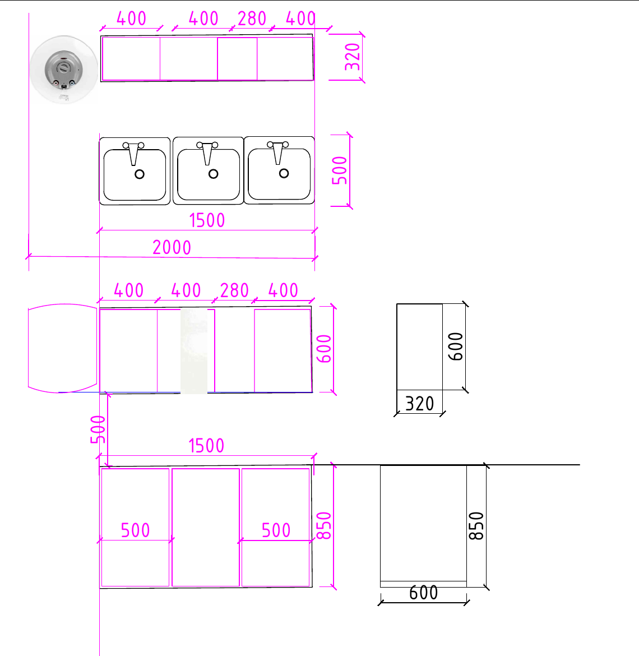 | Спецификация кухонного гарнитура
  № | Наименование | Характеристика | Примечание
  1 | Площадь кухни | 5,7
  2 | Цвет мебели
  3 | Материал | ЛДСП ламинированная, толщина не менее 16 мм, класс эмиссии формальдегида не ниже Е1. тиснение/поверхность: глянцевая (высокая степень глянца / High Gloss)
  4 | Цвет материала | Белый (близкий к RAL 9003)
  5 | Кромка | ПВХ 1 x 19 (в цвет ЛДСП/фасада/каркаса)
  6 | Мойка кухонная | Мойка для кухни накладная (или врезная), 50×50 см, нержавеющая сталь 0.4 мм. В комплекте с сифоном и смесителем, соответствующими размерам раковины | 3
  7 | Петли мебельные | Стальные с никелевым покрытием, четырёхшарнирные, накладные, чашка 35 мм, быстрый монтаж (clip-on), угол открывания не менее 110°
  8 | Ручка для мебели | Ручка мебельная, травмобезопасная, без острых краев, металлическая, пристрелочный размер (межосевое расстояние) не менее 128 мм

131240008143/260094/00 | ГККП "Детский сад "Алтын дан" города Косшы"
 | ФИО | Дата | Разработка дизайна кухонного гарнитура  группа 1 Ботакан  ТОО Факториал НС | Стадия | Лист | Листов
Разраб |  | 10.26 |  | РД | 3
Пров | Омаров Ш | 10.26
Н.контр | Бакатнюк Л | 10.26

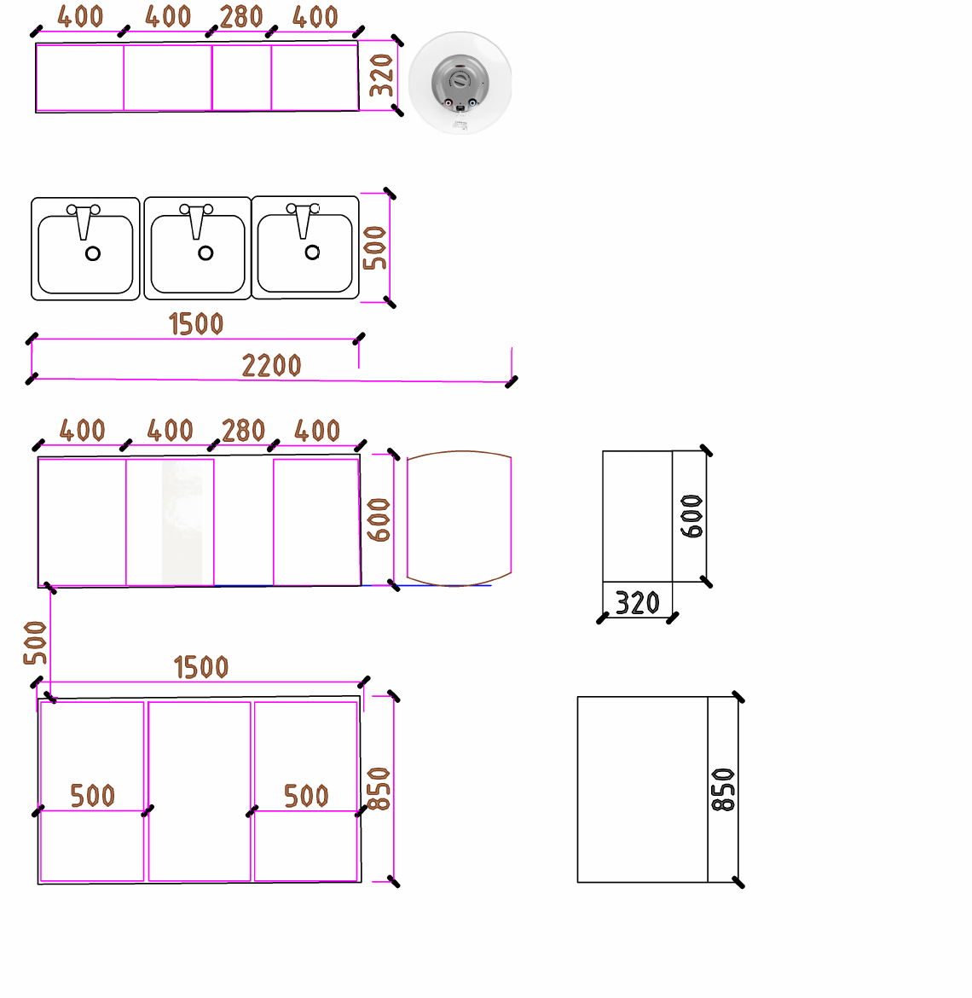 | Спецификация кухонного гарнитура
  № | Наименование | Характеристика | Примечание
  1 | Площадь кухни | 5,7
  2 | Цвет мебели
  3 | Материал | ЛДСП ламинированная, толщина не менее 16 мм, класс эмиссии формальдегида не ниже Е1. тиснение/поверхность: глянцевая (высокая степень глянца / High Gloss)
  4 | Цвет материала | Белый (близкий к RAL 9003)
  5 | Кромка | ПВХ 1 x 19 (в цвет ЛДСП/фасада/каркаса)
  6 | Мойка кухонная | Мойка для кухни 50×50 см, нержавеющая сталь 0.4 мм. В комплекте с сифоном и смесителем, соответствующими размерам раковины | 3
  7 | Петли мебельные | Стальные с никелевым покрытием, четырёхшарнирные, накладные, чашка 35 мм, быстрый монтаж (clip-on), угол открывания не менее 110°
  8 | Ручка для мебели | Травмобезопасная, без выступающих острых частей

131240008143/260094/00 | ГККП "Детский сад "Алтын дан" города Косшы"
 | ФИО | Дата | Разработка дизайна кухонного гарнитура  группа 2 Айголек  ТОО Факториал НС | Стадия | Лист | Листов
Разраб |  | 10.26 |  | РД | 4
Пров | Омаров Ш | 10.26
Н.контр | Бакатнюк Л | 10.26

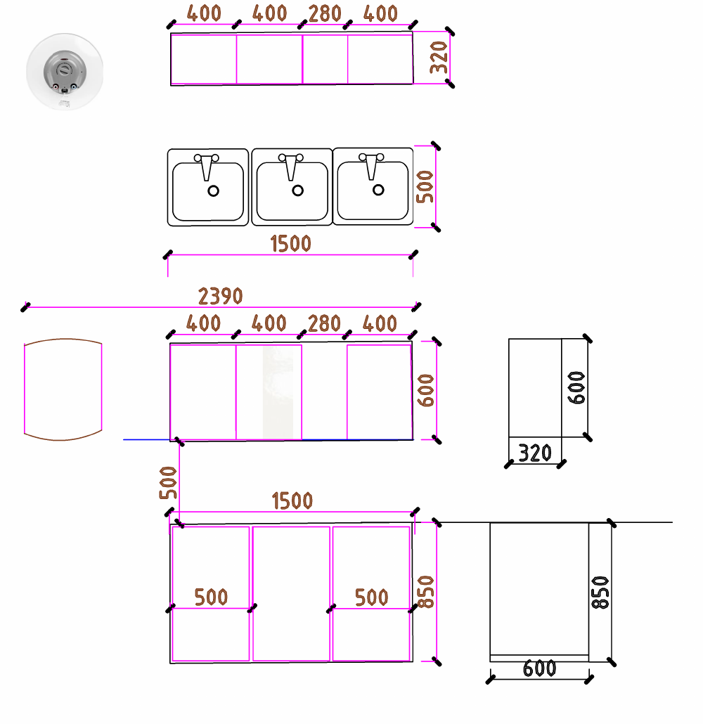 | Спецификация кухонного гарнитура
  № | Наименование | Характеристика | Примечание
  1 | Площадь кухни | 5,5
  2 | Цвет мебели
  3 | Материал | ЛДСП ламинированная, толщина не менее 16 мм, класс эмиссии формальдегида не ниже Е1. тиснение/поверхность: глянцевая (высокая степень глянца / High Gloss)
  4 | Цвет материала | Белый (близкий к RAL 9003)
  5 | Кромка | ПВХ 1 x 19 (в цвет ЛДСП/фасада/каркаса)
  6 | Мойка кухонная | Мойка для кухни 50×50 см, нержавеющая сталь 0.4 мм. В комплекте с сифоном и смесителем, соответствующими размерам раковины | 3
  7 | Петли мебельные | Стальные с никелевым покрытием, четырёхшарнирные, накладные, чашка 35 мм, быстрый монтаж (clip-on), угол открывания не менее 110°
  8 | Ручка для мебели | Травмобезопасная, без выступающих острых частей

131240008143/260094/00 | ГККП "Детский сад "Алтын дан" города Косшы"
 | ФИО | Дата | Разработка дизайна кухонного гарнитура  группа 3 Байтерек  ТОО Факториал НС | Стадия | Лист | Листов
Разраб |  | 10.26 |  | РД | 5
Пров | Омаров Ш | 10.26
Н.контр | Бакатнюк Л | 10.26

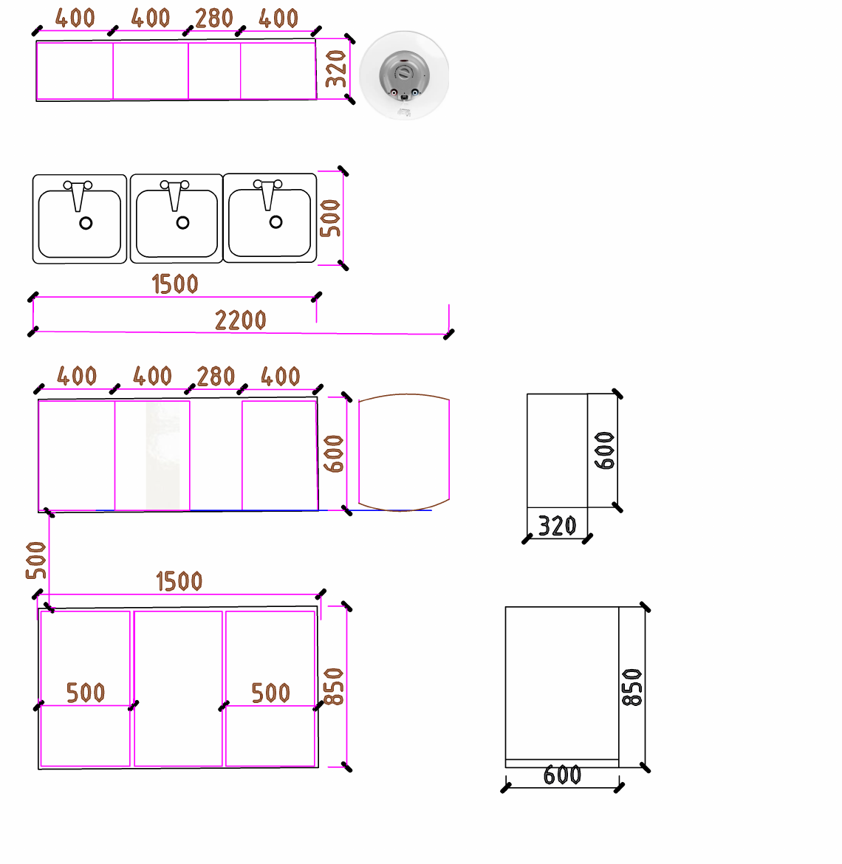 | Спецификация кухонного гарнитура
  № | Наименование | Характеристика | Примечание
  1 | Площадь кухни | 5,7
  2 | Цвет мебели
  3 | Материал | ЛДСП ламинированная, толщина не менее 16 мм, класс эмиссии формальдегида не ниже Е1. тиснение/поверхность: глянцевая (высокая степень глянца / High Gloss)
  4 | Цвет материала | Белый (близкий к RAL 9003)
  5 | Кромка | ПВХ 1 x 19 (в цвет ЛДСП/фасада/каркаса)
  6 | Мойка кухонная | Мойка для кухни 50×50 см, нержавеющая сталь 0.4 мм. В комплекте с сифоном и смесителем, соответствующими размерам раковины | 3
  7 | Петли мебельные | Стальные с никелевым покрытием, четырёхшарнирные, накладные, чашка 35 мм, быстрый монтаж (clip-on), угол открывания не менее 110°
  8 | Ручка для мебели | Травмобезопасная, без выступающих острых частей

131240008143/260094/00 | ГККП "Детский сад "Алтын дан" города Косшы"
 | ФИО | Дата | Разработка дизайна кухонного гарнитура  группа 4 Балапан  ТОО Факториал НС | Стадия | Лист | Листов
Разраб |  | 10.26 |  | РД | 6
Пров | Омаров Ш | 10.26
Н.контр | Бакатнюк Л | 10.26

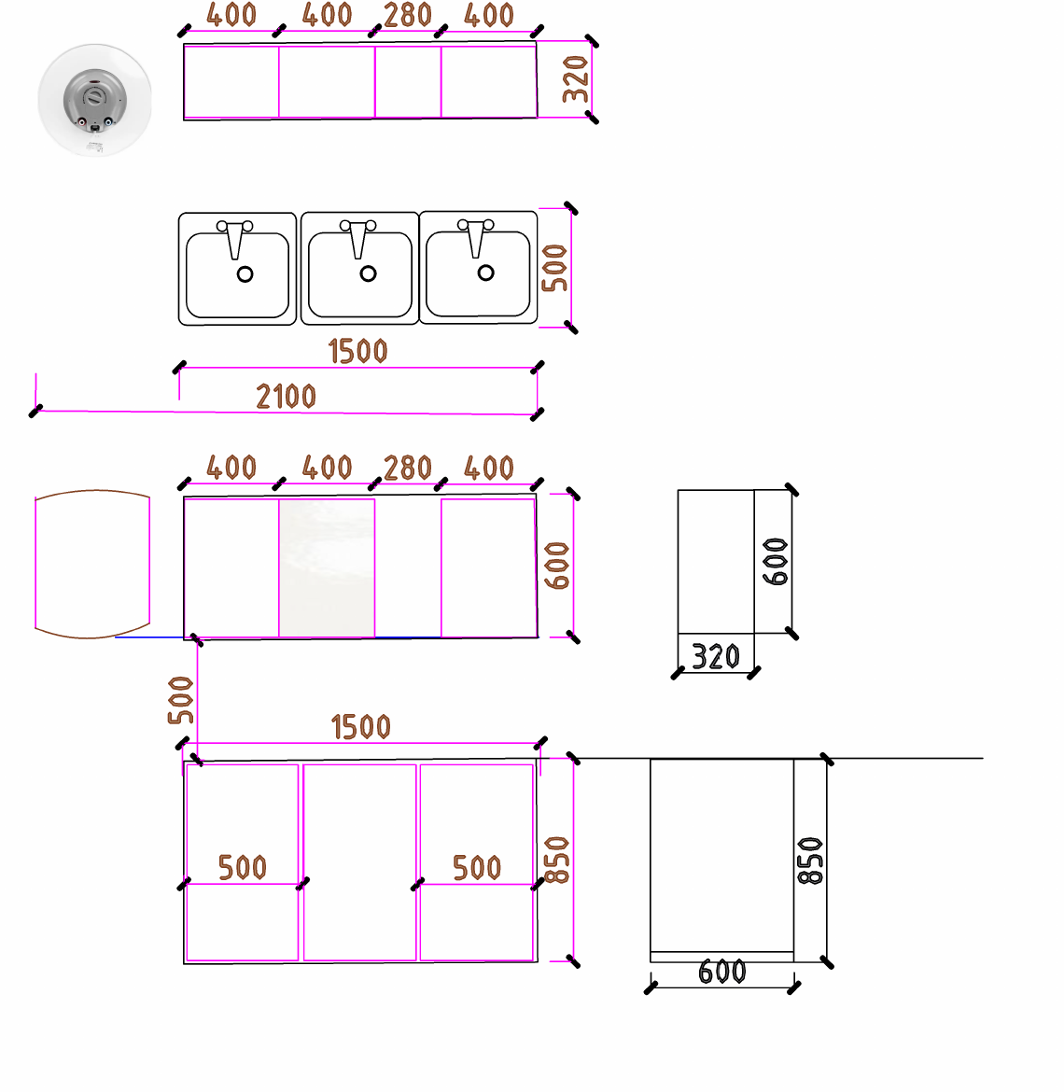 | Спецификация кухонного гарнитура
  № | Наименование | Характеристика | Примечание
  1 | Площадь кухни | 5,7
  2 | Цвет мебели
  3 | Материал | ЛДСП ламинированная, толщина не менее 16 мм, класс эмиссии формальдегида не ниже Е1. тиснение/поверхность: глянцевая (высокая степень глянца / High Gloss)
  4 | Цвет материала | Белый (близкий к RAL 9003)
  5 | Кромка | ПВХ 1 x 19 (в цвет ЛДСП/фасада/каркаса)
  6 | Мойка кухонная | Мойка для кухни 50×50 см, нержавеющая сталь 0.4 мм. В комплекте с сифоном и смесителем, соответствующими размерам раковины | 3
  7 | Петли мебельные | Стальные с никелевым покрытием, четырёхшарнирные, накладные, чашка 35 мм, быстрый монтаж (clip-on), угол открывания не менее 110°
  8 | Ручка для мебели | Травмобезопасная, без выступающих острых частей

131240008143/260094/00 | ГККП "Детский сад "Алтын дан" города Косшы"
 | ФИО | Дата | Разработка дизайна кухонного гарнитура  группа 5 Жулдызай  ТОО Факториал НС | Стадия | Лист | Листов
Разраб |  | 10.26 |  | РД | 7
Пров | Омаров Ш | 10.26
Н.контр | Бакатнюк Л | 10.26

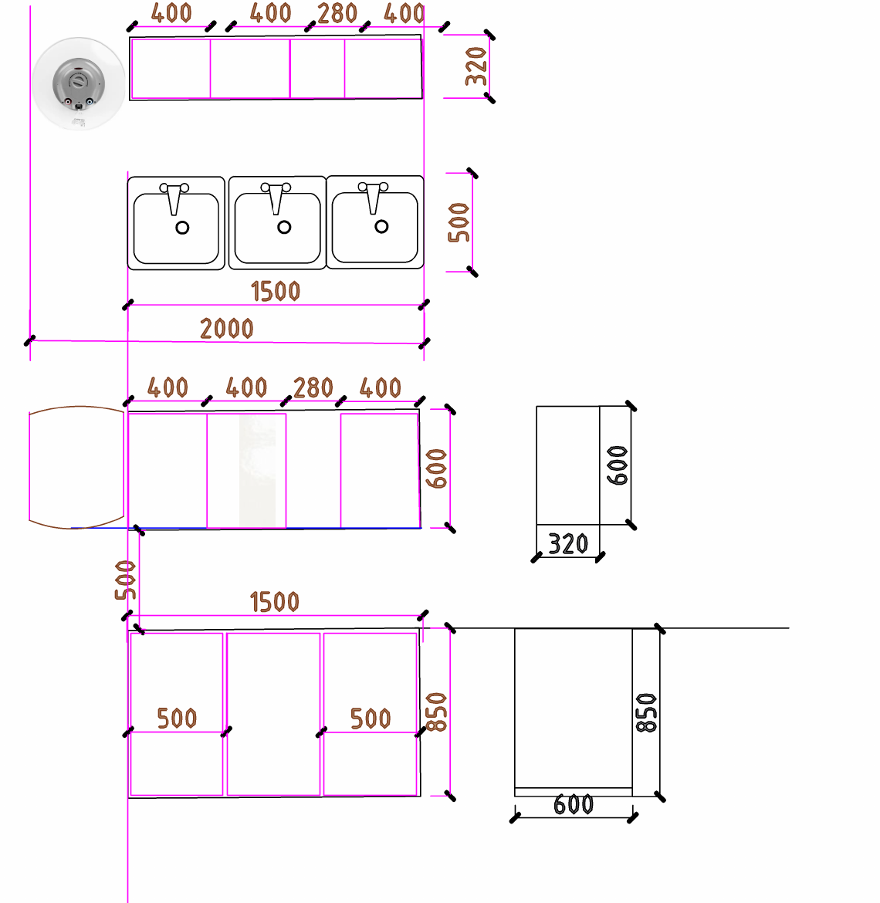 | Спецификация кухонного гарнитура
  № | Наименование | Характеристика | Примечание
  1 | Площадь кухни | 5,7
  2 | Цвет мебели
  3 | Материал | ЛДСП ламинированная, толщина не менее 16 мм, класс эмиссии формальдегида не ниже Е1. тиснение/поверхность: глянцевая (высокая степень глянца / High Gloss)
  4 | Цвет материала | Белый (близкий к RAL 9003)
  5 | Кромка | ПВХ 1 x 19 (в цвет ЛДСП/фасада/каркаса)
  6 | Мойка кухонная | Мойка для кухни 50×50 см, нержавеющая сталь 0.4 мм. В комплекте с сифоном и смесителем, соответствующими размерам раковины | 3
  7 | Петли мебельные | Стальные с никелевым покрытием, четырёхшарнирные, накладные, чашка 35 мм, быстрый монтаж (clip-on), угол открывания не менее 110°
  8 | Ручка для мебели | Травмобезопасная, без выступающих острых частей

131240008143/260094/00 | ГККП "Детский сад "Алтын дан" города Косшы"
 | ФИО | Дата | Разработка дизайна кухонного гарнитура  группа 6 Балдаурен  ТОО Факториал НС | Стадия | Лист | Листов
Разраб |  | 10.26 |  | РД | 8
Пров | Омаров Ш | 10.26
Н.контр | Бакатнюк Л | 10.26

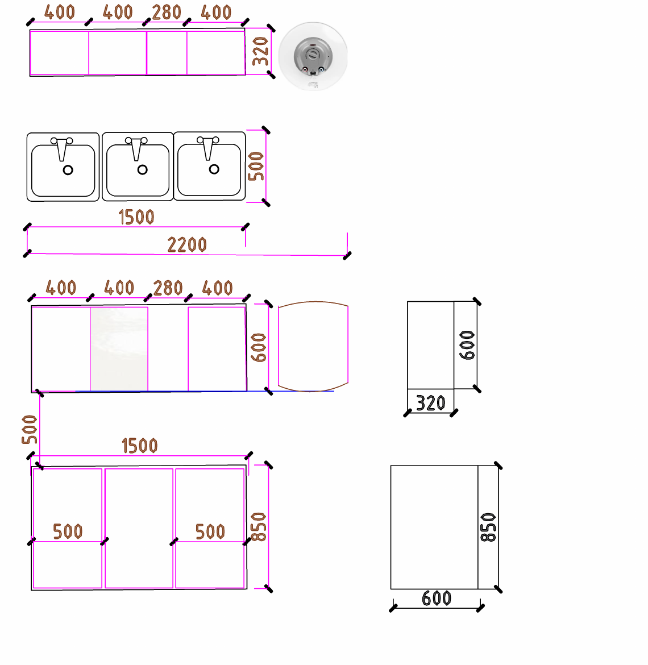 | Спецификация кухонного гарнитура
  № | Наименование | Характеристика | Примечание
  1 | Площадь кухни | 5,7
  2 | Цвет мебели
  3 | Материал | ЛДСП ламинированная, толщина не менее 16 мм, класс эмиссии формальдегида не ниже Е1. тиснение/поверхность: глянцевая (высокая степень глянца / High Gloss)
  4 | Цвет материала | Белый (близкий к RAL 9003)
  5 | Кромка | ПВХ 1 x 19 (в цвет ЛДСП/фасада/каркаса)
  6 | Мойка кухонная | Мойка для кухни 50×50 см, нержавеющая сталь 0.4 мм. В комплекте с сифоном и смесителем, соответствующими размерам раковины | 3
  7 | Петли мебельные | Стальные с никелевым покрытием, четырёхшарнирные, накладные, чашка 35 мм, быстрый монтаж (clip-on), угол открывания не менее 110°
  8 | Ручка для мебели | Травмобезопасная, без выступающих острых частей

131240008143/260094/00 | ГККП "Детский сад "Алтын дан" города Косшы"
 | ФИО | Дата | Разработка дизайна кухонного гарнитура  группа 7 Ак кобелек  ТОО Факториал НС | Стадия | Лист | Листов
Разраб |  | 10.26 |  | РД | 9
Пров | Омаров Ш | 10.26
Н.контр | Бакатнюк Л | 10.26

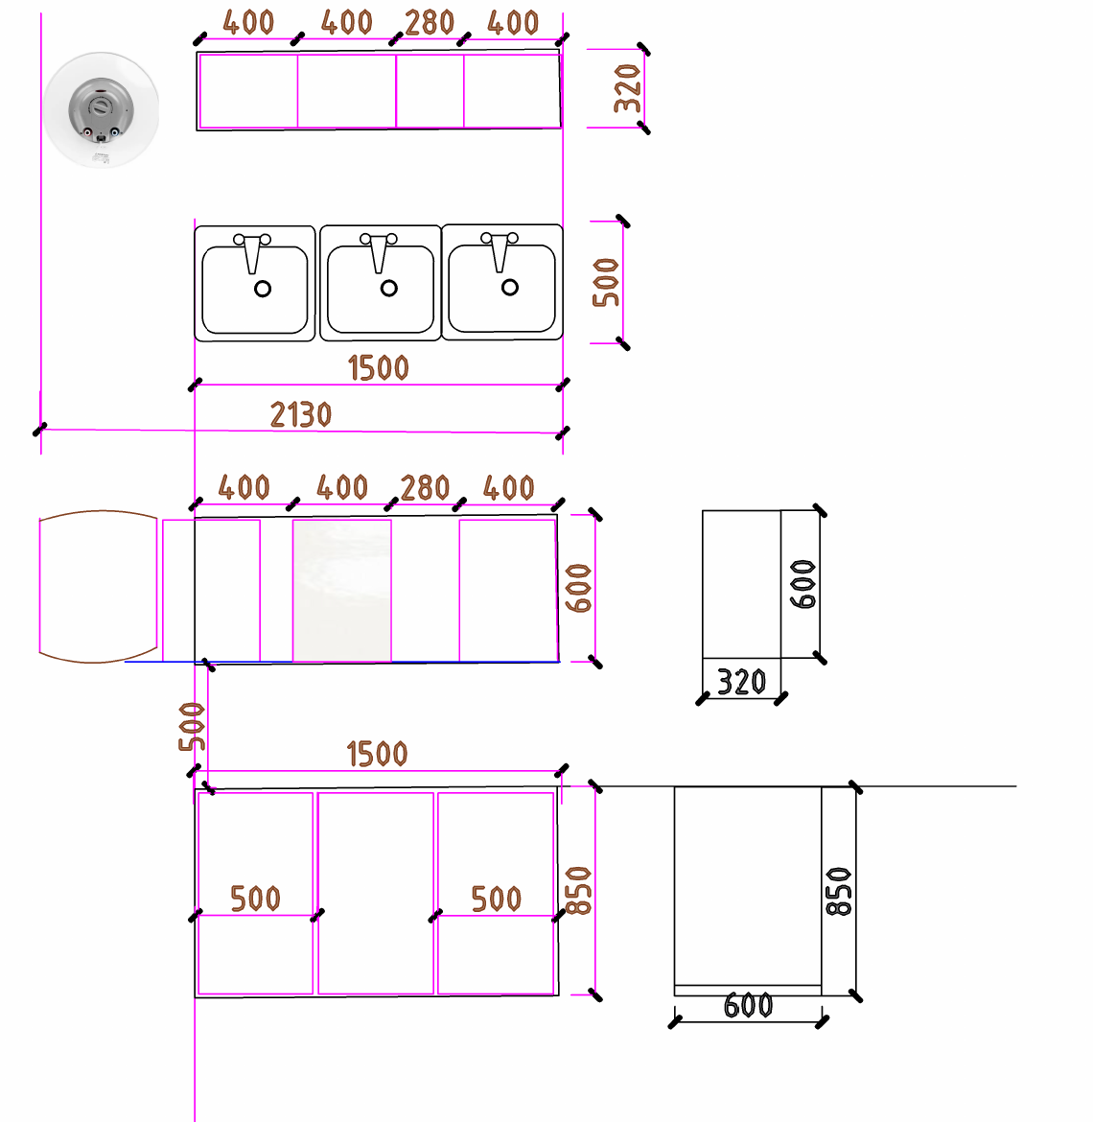 | Спецификация кухонного гарнитура
  № | Наименование | Характеристика | Примечание
  1 | Площадь кухни | 5,7
  2 | Цвет мебели
  3 | Материал | ЛДСП ламинированная, толщина не менее 16 мм, класс эмиссии формальдегида не ниже Е1. тиснение/поверхность: глянцевая (высокая степень глянца / High Gloss)
  4 | Цвет материала | Белый (близкий к RAL 9003)
  5 | Кромка | ПВХ 1 x 19 (в цвет ЛДСП/фасада/каркаса)
  6 | Мойка кухонная | Мойка для кухни 50×50 см, нержавеющая сталь 0.4 мм. В комплекте с сифоном и смесителем, соответствующими размерам раковины | 3
  7 | Петли мебельные | Стальные с никелевым покрытием, четырёхшарнирные, накладные, чашка 35 мм, быстрый монтаж (clip-on), угол открывания не менее 110°
  8 | Ручка для мебели | Травмобезопасная, без выступающих острых частей

131240008143/260094/00 | ГККП "Детский сад "Алтын дан" города Косшы"
 | ФИО | Дата | Разработка дизайна кухонного гарнитура  группа 8 Кулыншак  ТОО Факториал НС | Стадия | Лист | Листов
Разраб |  | 10.26 |  | РД | 10
Пров | Омаров Ш | 10.26
Н.контр | Бакатнюк Л | 10.26

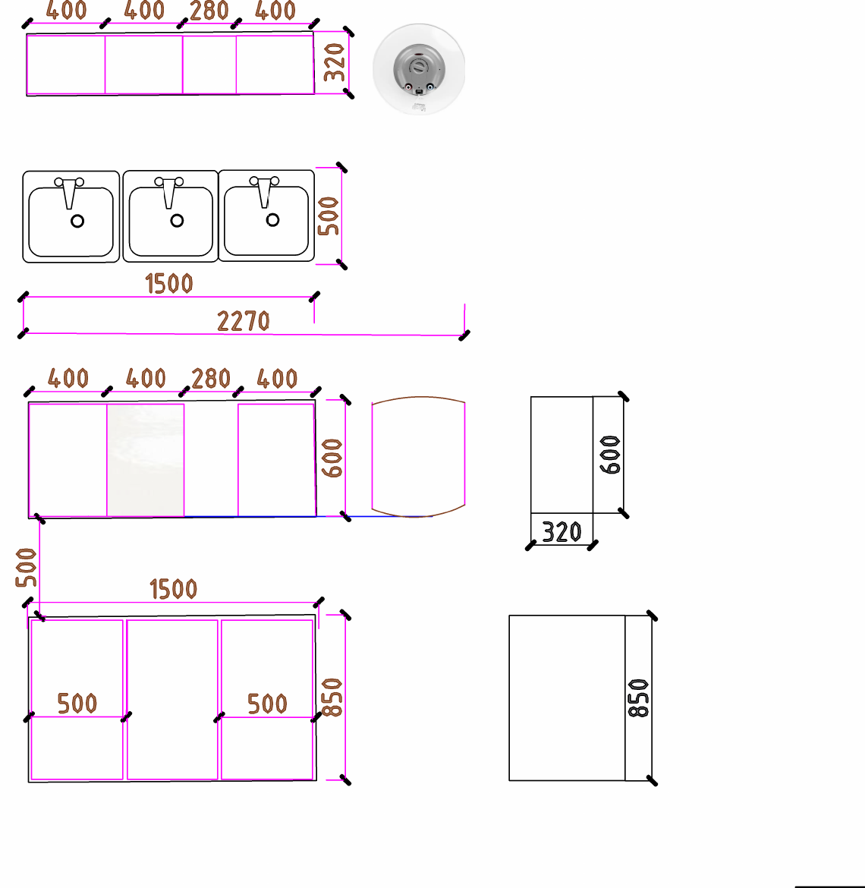 | Спецификация кухонного гарнитура
  № | Наименование | Характеристика | Примечание
  1 | Площадь кухни | 5,7
  2 | Цвет мебели
  3 | Материал | ЛДСП ламинированная, толщина не менее 16 мм, класс эмиссии формальдегида не ниже Е1. тиснение/поверхность: глянцевая (высокая степень глянца / High Gloss)
  4 | Цвет материала | Белый (близкий к RAL 9003)
  5 | Кромка | ПВХ 1 x 19 (в цвет ЛДСП/фасада/каркаса)
  6 | Мойка кухонная | Мойка для кухни 50×50 см, нержавеющая сталь 0.4 мм. В комплекте с сифоном и смесителем, соответствующими размерам раковины | 3
  7 | Петли мебельные | Стальные с никелевым покрытием, четырёхшарнирные, накладные, чашка 35 мм, быстрый монтаж (clip-on), угол открывания не менее 110°
  8 | Ручка для мебели | Травмобезопасная, без выступающих острых частей

131240008143/260094/00 | ГККП "Детский сад "Алтын дан" города Косшы"
 | ФИО | Дата | Разработка дизайна кухонного гарнитура  группа 9 Гулдер  ТОО Факториал НС | Стадия | Лист | Листов
Разраб |  | 10.26 |  | РД | 11
Пров | Омаров Ш | 10.26
Н.контр | Бакатнюк Л | 10.26

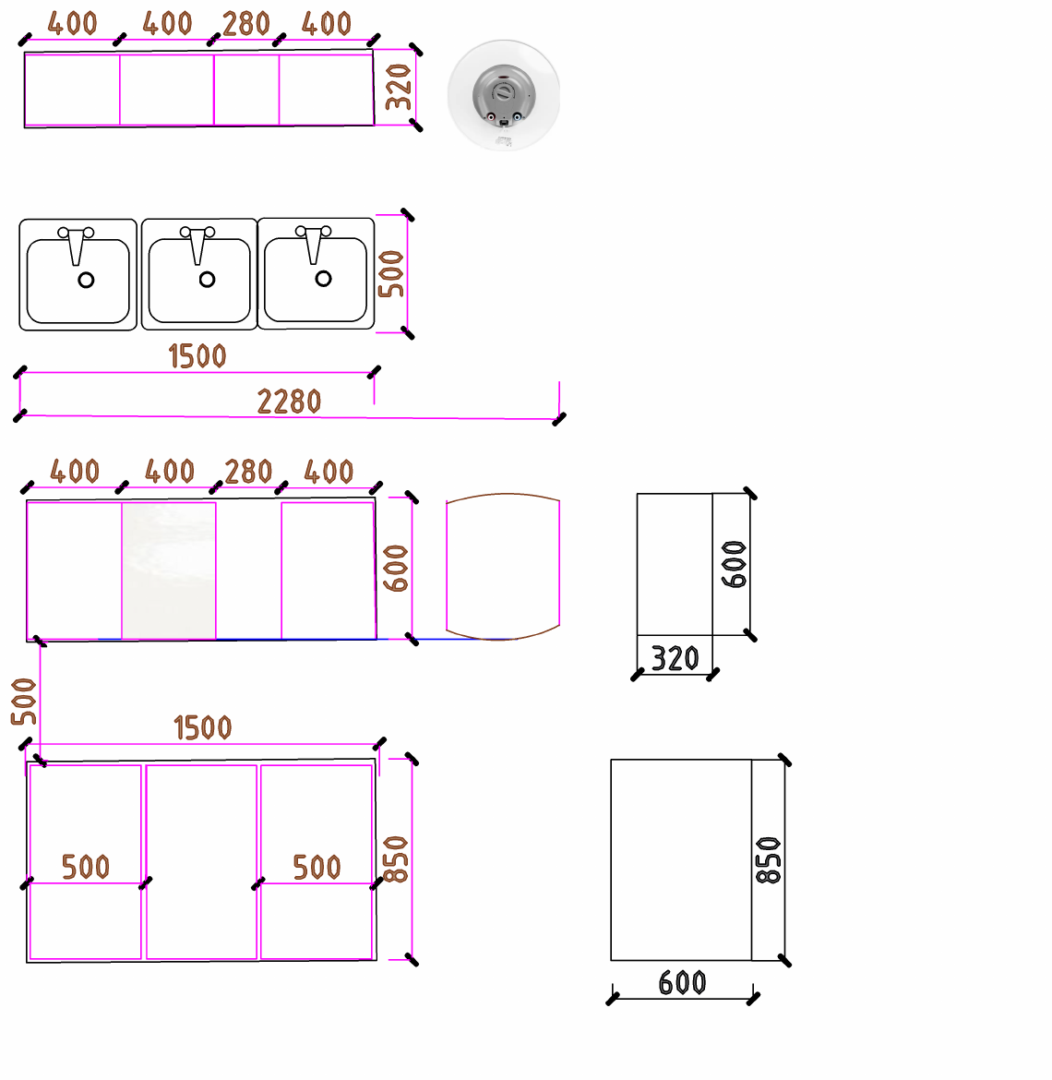 | Спецификация кухонного гарнитура
  № | Наименование | Характеристика | Примечание
  1 | Площадь кухни | 5,7
  2 | Цвет мебели
  3 | Материал | ЛДСП ламинированная, толщина не менее 16 мм, класс эмиссии формальдегида не ниже Е1. тиснение/поверхность: глянцевая (высокая степень глянца / High Gloss)
  4 | Цвет материала | Белый (близкий к RAL 9003)
  5 | Кромка | ПВХ 1 x 19 (в цвет ЛДСП/фасада/каркаса)
  6 | Мойка кухонная | Мойка для кухни 50×50 см, нержавеющая сталь 0.4 мм. В комплекте с сифоном и смесителем, соответствующими размерам раковины | 3
  7 | Петли мебельные | Стальные с никелевым покрытием, четырёхшарнирные, накладные, чашка 35 мм, быстрый монтаж (clip-on), угол открывания не менее 110°
  8 | Ручка для мебели | Травмобезопасная, без выступающих острых частей

131240008143/260094/00 | ГККП "Детский сад "Алтын дан" города Косшы"
 | ФИО | Дата | Разработка дизайна кухонного гарнитура  группа 10 Еркетай  ТОО Факториал НС | Стадия | Лист | Листов
Разраб |  | 10.26 |  | РД | 12
Пров | Омаров Ш | 10.26
Н.контр | Бакатнюк Л | 10.26

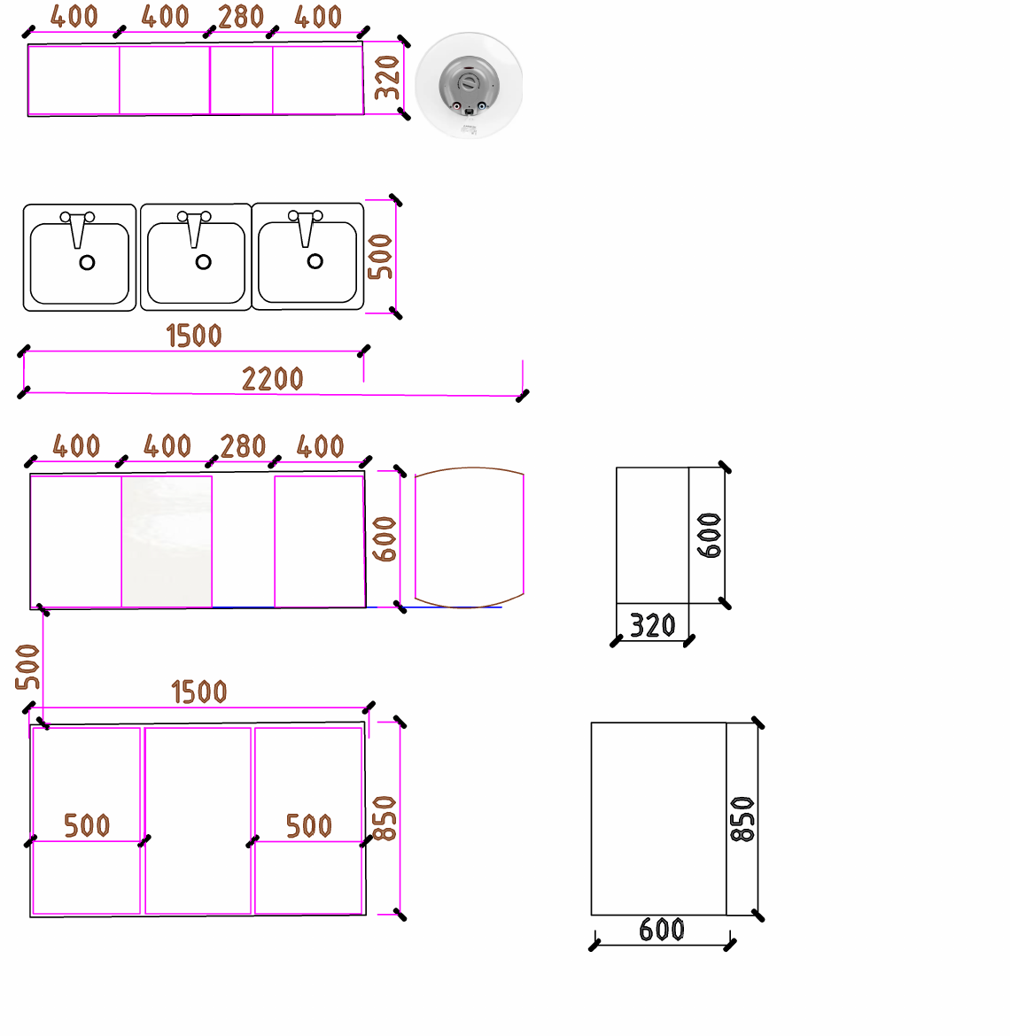 | Спецификация кухонного гарнитура
  № | Наименование | Характеристика | Примечание
  1 | Площадь кухни | 5,7
  2 | Цвет мебели
  3 | Материал | ЛДСП ламинированная, толщина не менее 16 мм, класс эмиссии формальдегида не ниже Е1. тиснение/поверхность: глянцевая (высокая степень глянца / High Gloss)
  4 | Цвет материала | Белый (близкий к RAL 9003)
  5 | Кромка | ПВХ 1 x 19 (в цвет ЛДСП/фасада/каркаса)
  6 | Мойка кухонная | Мойка для кухни 50×50 см, нержавеющая сталь 0.4 мм. В комплекте с сифоном и смесителем, соответствующими размерам раковины | 3
  7 | Петли мебельные | Стальные с никелевым покрытием, четырёхшарнирные, накладные, чашка 35 мм, быстрый монтаж (clip-on), угол открывания не менее 110°
  8 | Ручка для мебели | Травмобезопасная, без выступающих острых частей

131240008143/260094/00 | ГККП "Детский сад "Алтын дан" города Косшы"
 | ФИО | Дата | Разработка дизайна кухонного гарнитура  группа 11 Куншуак  ТОО Факториал НС | Стадия | Лист | Листов
Разраб |  | 10.26 |  | РД | 13
Пров | Омаров Ш | 10.26
Н.контр | Бакатнюк Л | 10.26

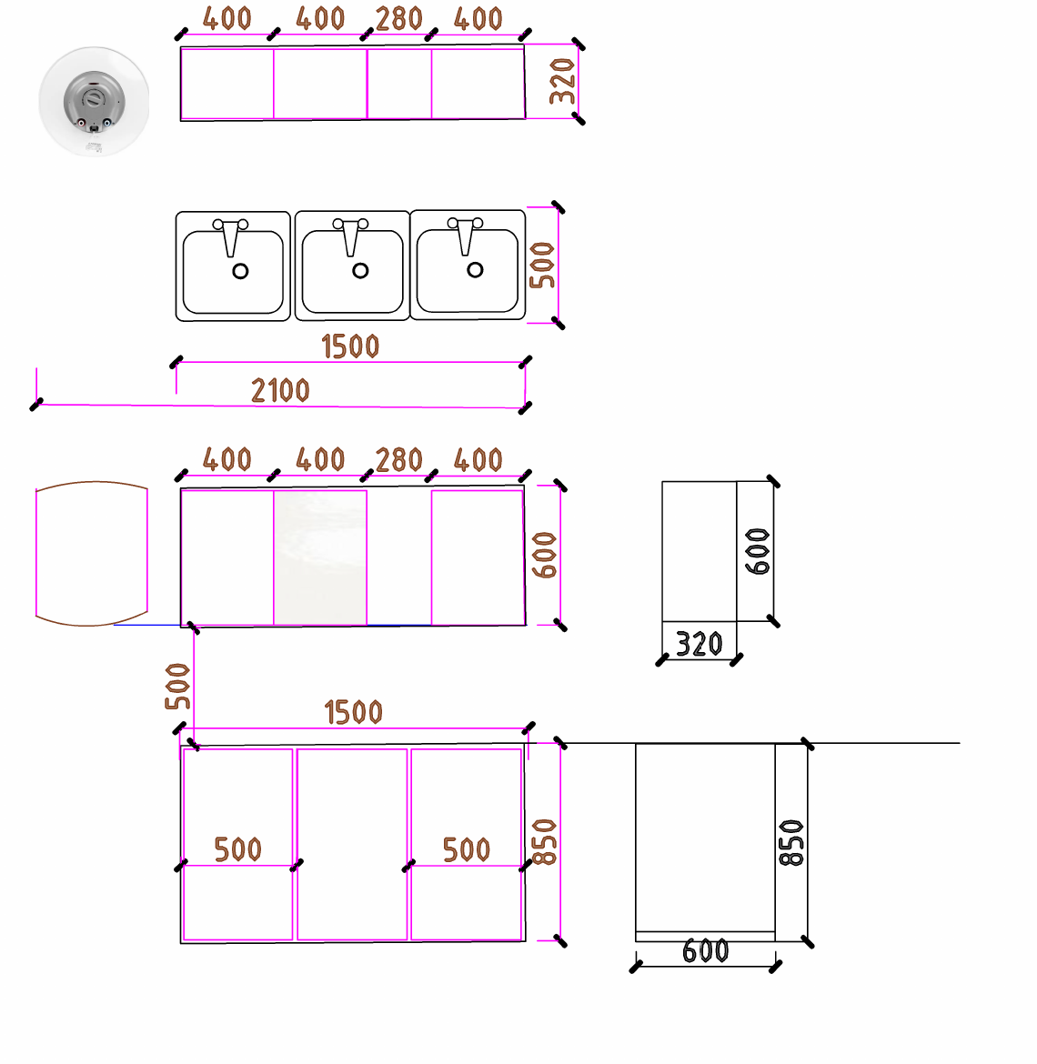 | Спецификация кухонного гарнитура
  № | Наименование | Характеристика | Примечание
  1 | Площадь кухни | 5,7
  2 | Цвет мебели
  3 | Материал | ЛДСП ламинированная, толщина не менее 16 мм, класс эмиссии формальдегида не ниже Е1. тиснение/поверхность: глянцевая (высокая степень глянца / High Gloss)
  4 | Цвет материала | Белый (близкий к RAL 9003)
  5 | Кромка | ПВХ 1 x 19 (в цвет ЛДСП/фасада/каркаса)
  6 | Мойка кухонная | Мойка для кухни 50×50 см, нержавеющая сталь 0.4 мм. В комплекте с сифоном и смесителем, соответствующими размерам раковины | 3
  7 | Петли мебельные | Стальные с никелевым покрытием, четырёхшарнирные, накладные, чашка 35 мм, быстрый монтаж (clip-on), угол открывания не менее 110°
  8 | Ручка для мебели | Травмобезопасная, без выступающих острых частей

131240008143/260094/00 | ГККП "Детский сад "Алтын дан" города Косшы"
 | ФИО | Дата | Разработка дизайна кухонного гарнитура  группа 12 Акбота  ТОО Факториал НС | Стадия | Лист | Листов
Разраб |  | 10.26 |  | РД | 14
Пров | Омаров Ш | 10.26
Н.контр | Бакатнюк Л | 10.26

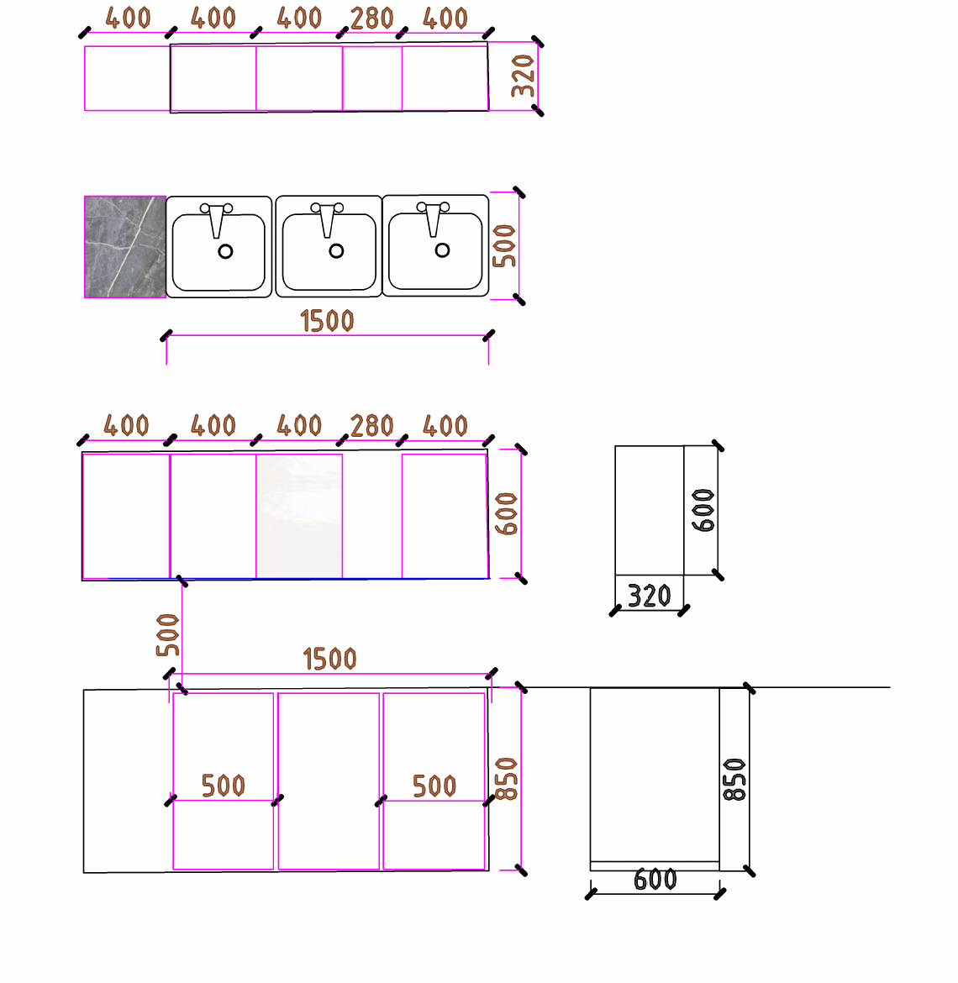 | Спецификация кухонного гарнитура
  № | Наименование | Характеристика | Примечание
  1 | Площадь кухни | 5,7
  2 | Цвет мебели
  3 | Материал | ЛДСП ламинированная, толщина не менее 16 мм, класс эмиссии формальдегида не ниже Е1. тиснение/поверхность: глянцевая (высокая степень глянца / High Gloss)
  4 | Цвет материала | Белый (близкий к RAL 9003)
  5 | Кромка | ПВХ 1 x 19 (в цвет ЛДСП/фасада/каркаса)
  6 | Мойка кухонная | Мойка для кухни 50×50 см, нержавеющая сталь 0.4 мм. В комплекте с сифоном и смесителем, соответствующими размерам раковины | 3
  7 | Петли мебельные | Стальные с никелевым покрытием, четырёхшарнирные, накладные, чашка 35 мм, быстрый монтаж (clip-on), угол открывания не менее 110°
  8 | Ручка для мебели | Травмобезопасная, без выступающих острых частей
   | Столешница | Влагостойкая ДСП, облицованная ударопрочным слоистым пластиком (HPL/CPL), толщина не менее 28 мм (или 38 мм), с защитным каплесборником
   | Цвет столешницы | Тёмно-серый, с текстурой/рисунком под натуральный камень (тип «Файерстоун» / Firestone)

131240008143/260094/00 | ГККП "Детский сад "Алтын дан" города Косшы"
 | ФИО | Дата | Разработка дизайна кухонного гарнитура  группа 13 Балбобек  ТОО Факториал НС | Стадия | Лист | Листов
Разраб |  | 10.26 |  | РД | 15
Пров | Омаров Ш | 10.26
Н.контр | Бакатнюк Л | 10.26

